CANLYNIAD


MANYLEB ASEINIAD AC ADBORTH

CANOLFAN ADDYSG ATHRAWON DE-ORLLEWIN CYMRU
Dylai’r adrannau sydd â * gael eu cwblhau gan yr arweinydd modwl
Enw’r Myfyriwr: | Kealeigh Roberts | Rhif P y myfyriwr: | 1400445
Rhaglen:* | TAR Cynradd
Modwl:* | Yr Athro Ymholgar | Lefel y Modwl (6 neu 7):* | 7
Cod y modwl:* | M7X2152C | Cyfraniad at Asesiad Cyffredinol y Modwl (%):* | 100%
Arweinydd modwl:* | Catherine Morgan
Teitl yr Aseiniad: | Ysgrifennwch draethawd beirniadol a dadansoddol sy'n trafod eich ymchwil 'astudiaeth gwers' mewn perthynas â’ch maes dewisol. | Rhif yr Aseiniad (x o x):* | 1/1
Dyddiad cychwyn:* | 09/01/18 | Dyddiad cau ar gyfer cyflwyno:* | 16/04/18
Dyddiad dychwelyd y marciau dros dro ac adborth ysgrifenedig:*

Cyfeirnodi: | Ym mhrif ran eich gwaith, mae’n rhaid i chi gydnabod awduron y mae eu hymchwil yn sail i’ch gwaith. Dylech atodi rhestr gyfeirnodi i’ch gwaith sy’n dangos y llyfrau, erthyglau ayyb, rydych chi wedi’u darllen neu eu dyfynnu er mwyn cwblhau’r aseiniad hwn ( e.e. ar gyfer llyfrau: cyfenw’r awdur a’i lythrennau cyntaf, blwyddyn cyhoeddi, teitl y llyfr, argraffiad, cyhoeddwr: man cyhoeddi).
Cyflwyno: | Rhaid cyflwyno pob aseiniad gan ddefnyddio Turnitin, heblaw bod y darlithydd yn dweud yn wahanol.  Sylwer: y fersiwn Turnitin yw’r prif gyflwyniad ac mae’n gweithredu fel derbynneb i’r myfyriwr. Bydd cyflwyno’r fersiwn electronig o’r aseiniad yn hwyr yn arwain at ddyfarnu marc gosb hwyr Cosbau ar gyfer cyflwyniadau hwyr: Hyd at un wythnos yn hwyr, uchafswm o radd D. Mwy nag wythnos yn hwyr, Cyfeirio. Dim ond y Panel Amgylchiadau Esgusodol all roi estyniad. | Dyddiad: | 16/04/18

Dylai’r arweinydd modwl roi dic yma i ddangos a oes rhaid cyflwyno copi caled o’r aseiniad neu beidio. | IE
 | NA

Deilliannau Dysgu a brofir  (o faes llafur y modwl) | Meini Prawf Asesu: I gyflawni pob deilliant, rhaid i fyfyriwr ddangos y gallu i:
- Dylunio a chymhwyso methodolegau ymchwil priodol gan arddangos dealltwriaeth feirniadol o natur ymchwil addysgol  - Cynnal ymholiad ymchwil ar raddfa fach i wella agwedd ar ymarfer a chanlyniadau personol, gan ddangos peth gwreiddioldeb a thrylwyredd wrth gymhwyso sgiliau ymchwil priodol  - Gwerthuso tystiolaeth ymchwil yn feirniadol, gan ddangos barn gadarn o ddata cymhleth i gefnogi penderfyniadau addysgeg  - Myfyrio'n feirniadol ar bwysigrwydd gweithdrefnau moesegol ym maes ymchwil yn yr ystafell ddosbarth, ac yn cymhwyso'r gweithdrefnau hyn yn briodol | - Drafod y casglu data proffesiynol a fwriedir gan gyfiawnhau ei addasrwydd a phwrpas;  - Gefnogi’r astudiaeth drwy gyfeirio at ystod o lenyddiaeth addas;  - integreiddio theori ac ymarfer o ran y cyd-destun addysgol;  - Gynnal gwerthusiad beirniadol o'r astudiaeth;  - Drafod y materion moesegol y dylid eu hystyried yn ystod yr astudiaeth;  - Ysgrifennu’n gydlynol o fewn strwythur addas.

DISGRIFIAD O’R DASG

Ysgrifennwch draethawd beirniadol a dadansoddol sy'n trafod eich ymchwil 'astudiaeth gwers' mewn perthynas â’ch maes dewisol.

Nifer y geiriau: 6000

Bydd manylion pellach ynglŷn â strwythur y gwaith ar gael ar Moodle.

Yn ogystal, bydd angen i chi gyflwyno Ffurflen Foeseg fel rhan o’r asesiad ar gyfer y modwl hwn. Bydd hwn yn cael ei gyflwyno ar yr 28ain o Chwefror.

CANLLAWIAU I FYFYRWYR WRTH GWBLHAU’R TASGAU

NODER: Mae’r canllawiau a gynigir isod yn gysylltiedig â’r meini prawf asesu drosodd.

- Gwybodaeth a Dealltwriaeth o’r Pwnc (gan gynnwys llenyddiaeth sydd wedi’i seilio ar ymchwil)
Mae’n rhaid i’ch gwaith gael ei lywio a’i gefnogi gan ddeunydd ysgolheigaidd sy’n berthnasol i ac yn canolbwyntio ar y dasg/tasgau a osodwyd. Dylech ddarparu tystiolaeth i ddangos eich bod wedi cael mynediad i ystod eang o ffynonellau, a allai fod yn academaidd, yn llywodraethol a diwydiannol; gall y ffynonellau hyn gynnwys erthyglau cyfnodolion academaidd, gwerslyfrau, erthyglau newyddion cyfredol, dogfennau sefydliadol, a gwefannau. Dylech ystyried hygrededd eich ffynonellau; fel arfer, mae cyfnodolion academaidd yn ffynonellau credadwy iawn, ond mae’n rhaid ystyried/dethol gwefannau’n ofalus iawn a dylid eu defnyddio’n gynnil. Dylai unrhyw ffynhonnell a ddefnyddiwch fod yn gyfredol, a’r rhan fwyaf wedi’u cyhoeddi o fewn y pum mlynedd diwethaf, er y gall darnau arloesol/pwysig o waith yn y maes fod yn hŷn. Rhaid i chi ddarparu tystiolaeth o’ch ymchwil/gwaith darllen eich hun trwy gydol eich gwaith, gan ddefnyddio dyfyniadau o fewn y testun ym mhrif ran eich gwaith a rhestr gyfeirnodi sydd yn nhrefn yr wyddor ar ddiwedd eich gwaith. Defnyddiwch system gyfeirnodi Harvard.

Mae’n rhaid i’ch gwaith ddangos ehangder cynyddol eich gwybodaeth a dealltwriaeth o gysyniadau ac egwyddorion sylfaenol sy’n gysylltiedig â’r maes pwnc. Mae gwybodaeth yn ymwneud â’r ffeithiau, y wybodaeth a’r sgiliau rydych wedi’u caffael trwy eich dysgu. Rydych yn arddangos eich dealltwriaeth trwy ddehongli ystyr y ffeithiau a’r wybodaeth. Golyga hyn fod arnoch angen dethol a chynnwys yn eich gwaith y cysyniadau, y technegau, y modelau, a’r damcaniaethau ayyb sy’n berthnasol i’r dasg/tasgau a osodwyd. Dylech allu esbonio’r damcaniaethau, cysyniadau ayyb, yn ystyrlon i ddangos eich dealltwriaeth. Hefyd, bydd eich marc/gradd yn amodol ar y graddau rydych chi’n arddangos eich gwybodaeth a’ch dealltwriaeth; yn ddelfrydol, dylai’r ddwy fod yn gyflawn ac yn fanwl, ac wedi’u trin a’u trafod yn gynhwysfawr.

- Sgiliau Deallusol (Dadansoddiad)
Mae’n rhaid i’ch gwaith gynnwys tystiolaeth o feddwl rhesymegol a dadansoddol, gwerthuso a synthesis. Er enghraifft, archwilio a thorri gwybodaeth i lawr yn rhannau, gwneud casgliadau, casglu, cymharu a chyferbynnu gwybodaeth. Golyga hyn na ddylech ddisgrifio Beth! yn unig ond hefyd gyfiawnhau Pam? Sut? Pryd? Pwy? Ble? Dylech bob amser ddarparu cyfiawnhad o’ch dadleuon a’ch penderfyniadau. Mae darparu tystiolaeth eich bod wedi adfyfyrio ar syniadau pobl eraill yn y maes pwnc yn hanfodol os ydych am gyflwyno dadl resymegol a gwybodus o fewn eich gwaith. Yn ogystal, dylech ddarparu tystiolaeth o’ch gallu i wneud penderfyniadau cadarn a dadleuon argyhoeddiadol trwy ddefnyddio data a chysyniadau. Mae casgliadau cadarn, dilys yn hanfodol ac mae’n rhaid iddynt ddeillio o gynnwys eich gwaith. Ni ddylid cyflwyno unrhyw wybodaeth newydd yn eich casgliadau/diweddglo. Lle bo’n berthnasol, gallwch gynnig datrysiadau ac argymhellion amgen.

- Cymwysiadau Addysgol a Phroffesiynol (Cymhwysiad a Defnydd Ymarferol)
Dylech allu dangos sut y mae’r cysyniadau a’r syniadau sy’n gysylltiedig â’r pwnc yn berthnasol i sefyllfaoedd addysgol neu mewn cyd-destun addysg penodol. Sut maent yn gweithio’n ymarferol? Byddwch yn defnyddio modelau, dulliau, technegau a/neu ddamcaniaethau, yn y cyd-destun hwnnw, i asesu sefyllfaoedd presennol, efallai i lunio cynlluniau neu ddatrysiadau i ddatrys problemau, y gall rhai ohonynt fod yn arloesol ac yn greadigol. Mae hyn yn debygol o gynnwys, er enghraifft, defnydd o enghreifftiau ac achosion addysgol, cymhwyso model o fewn cyd-destun addysgol perthnasol. Dylech ddangos ymwybyddiaeth o gyfyngiadau cysyniadau a damcaniaethau wrth eu cymhwyso mewn cyd-destunau addysgol penodol. Rhaid i’ch gwaith ddarparu tystiolaeth o’r priodoleddau a ddisgwylir mewn arfer proffesiynol. Mae hyn yn cynnwys dangos eich menter unigol a/neu weithio cydweithredol. Lle bo’n berthnasol, dylech ddangos ymwybyddiaeth o unrhyw faterion moesegol sy’n ymwneud â’ch trafodaeth.

- Sgiliau Trosglwyddadwy Allweddol (Sgiliau ar gyfer Arfer Proffesiynol)

Rhaid i chi gyfathrebu’n effeithiol mewn fformat addas, a gall hyn fod yn ysgrifenedig a/neu ar lafar. Dylai’r gwaith fod yn gydlynol ac wedi’i strwythuro’n dda o ran ei gyflwyniad a’i drefn.

MEINI PRAWF AC ADBORTH MYFYRWYR

Mae’r adran hon yn rhoi manylion y meini prawf asesu. Y graddau y byddwch yn arddangos y rhain sy’n pennu eich gradd. Dangosir y pwysiad sydd ar gael ar gyfer pob maen prawf. Bydd darlithwyr yn defnyddio’r lle a ddarperir i roi sylwadau ar gyflawniad y dasg/tasgau, gan gynnwys y meysydd hynny rydych wedi gwneud yn dda ynddynt a’r meysydd a fyddai’n elwa o gael eu datblygu/gwella.

Meini Prawf Asesu Cyffredin a Ddefnyddiwyd | Y radd a ddyfarnwyd
1. Gwybodaeth a Dealltwriaeth o’r Pwnc (gan gynnwys llenyddiaeth sydd wedi’i seilio ar ymchwil a gwybodaeth a dealltwriaeth o’r pwnc)
Ehangder y gwaith ymchwil a/neu eich gwaith darllen eich hun, dethol adnoddau credadwy, defnyddio arferion cyfeirnodi priodol. Ehangder y wybodaeth a dealltwriaeth o’r cysyniadau a’r egwyddorion sy’n sail i ac yn gysylltiedig â’r ddisgyblaeth.
2. Sgiliau Deallusol (Dadansoddiad)
Dadansoddiad, gwerthusiad a synthesis; rhesymeg, dadl a phenderfyniadau; adfyfyrio dadansoddol; trefn syniadau a thystiolaeth.
3. Cymwysiadau Pedagogaidd a Phroffesiynol (Cymhwysiad a Defnydd Ymarferol)
Defnydd o ddulliau addysgol, deunyddiau, offer a thechnegau; cymhwyso cysyniadau; llunio datrysiadau arloesol a chreadigol i ddatrys problemau. Priodoleddau arfer proffesiynol: gweithio fel unigolyn neu yn gydweithredol.
4. Sgiliau Trosglwyddadwy Allweddol
Defnydd o gyfryngau priodol; cyflwyno a threfnu.

Marc yr Aseiniad (Mae marciau’r asesiadau’n amodol ar gadarnhad y Bwrdd Arholi. Diben y sylwadau a’r graddau hyn yw rhoi adborth ar waith modwl a rhoi arweiniad yn unig, nes y cânt eu cadarnhau.) | Cosbau Cyflwyno’n Hwyr (rhowch dic os ydy’n berthnasol)
 | Hyd at un wythnos yn hwyr | D (uchafswm)
 | Mwy nag un wythnos yn hwyr | Methu

Lefel 7 | Disgrifyddion Meini Prawf Asesu ar gyfer TAR Cynradd gyda SAC  Mae’r fformat hwn yn pwysleisio natur gyfannol y dyfarniadau a wneir gan y marcwyr. Rhoddir pwysiad cyfartal i bob adran. Bydd llên-ladrad neu beidio â chyflwyno yn arwain at radd F (0%).
Meini Prawf Asesu | Methu – gradd E | Pas Gwan – gradd D | Llwyddo – gradd C | Llwyddo – gradd B | Llwyddo – gradd A
Meini Prawf Asesu | Gwael | Pas Gwan | Boddhaol | Da | Rhagorol
Barn gyffredinol | Dealltwriaeth wael, anhrefnus, anghyflawn a/neu wallus | Dangosir dealltwriaeth o’r prif faterion | Dangosir dealltwriaeth foddhaol a dadansoddi boddhaol | Dealltwriaeth dda o egwyddorion sylfaenol a thystiolaeth berthnasol, gyda dadl gydlynol a rhesymegol | Ateb tra ystyriol yn seiliedig ar ddarllen ehangach, sy’n dangos eglurder meddwl, dirnadaeth bersonol a pheth gwreiddioldeb
Gwybodaeth a Dealltwriaeth o’r Pwnc  (Cysyniadol)  (Darllen) | Camddealltwriaeth sylfaenol, camdybiaethau, neu gamddehongliadau – Peth gwybodaeth arwynebol mewn mannau | Dealltwriaeth o’r prif gamsyniadau gyda thystiolaeth gyfyngedig o fewnwelediad beirniadol | Dealltwriaeth gadarn o gysyniadau ac ymgysylltu’n feirniadol ag awgrymiadau | Dealltwriaeth dda o’r prif gysyniadau; gwybodaeth am oblygiadau ehangach; ymgysylltu beirniadol | Yn ymgysylltu’n feirniadol ac yn systematig â’r prif gysyniadau a damcaniaethau; ymgysylltu rhagorol
Gwybodaeth a Dealltwriaeth o’r Pwnc  (Cysyniadol)  (Darllen) | Deunydd darllen gwael a/neu amhriodol, diffyg cywirdeb, ansicr, amrediad cyfyngedig/ dyddiedig o ffynonellau | Amrediad darllen boddhaol ar y cyfan ond gall fod yn gyfyngedig mewn rhyw ffordd | Amrediad darllen boddhaol o’r rhestr argymelledig a ffynonellau eraill | Amrediad da o ddeunydd darllen perthnasol o amrywiaeth o ffynonellau y tu hwnt i’r rhestr argymelledig | Tystiolaeth glir o feddwl annibynnol yn seiliedig ar amrediad darllen dethol o amrywiaeth o ffynonellau
Sgiliau deallusol  (dadl)  (casglu data proffesiynol: dylunio ymchwil a/neu gasglu data)  (cyflwyno canfyddiadau / dadansoddi)  (gwerthuso beirniadol/ adfyfyriol) | Fawr ddim synnwyr dadl, a diffyg cydlyniad. Ar y cyfan, yn ddisgrifiadol neu’n storïol | Y ddadl yn gytbwys gyda pheth safbwyntiau gwahanol. Peth holi ynglŷn â thybiaethau | Mae’r ddadl a gyflwynir yn dangos tystiolaeth foddhaol o adfyfyrio beirniadol a dadansoddol | Datblygir dadl gref. Tystiolaeth dda o adfyfyrio beirniadol a dadansoddol | Cyflwynir dadl feirniadol wedi’i saernïo’n dda gyda thystiolaeth o gyfuno safbwyntiau
 | Casglu data proffesiynol yn amhriodol / yn wallus/ neu heb ei drafod | Ar y cyfan, mae’r casglu data yn addas i’r pwrpas; dechreuadau ystyriaethau beirniadol | Casglu data proffesiynol yn addas i’r pwrpas ac ystyrir yn feirniadol | Casglu data proffesiynol yn addas iawn i’r pwrpas ac wedi’i gyfiawnhau, gyda ffocws clir wedi’i ddynodi | Casglu data proffesiynol rhesymegol a soffistigedig; dealltwriaeth gynhwysfawr o dechnegau addas
 | Cyflwynir y canfyddiadau gydag ychydig neu heb unrhyw fframwaith na thrafodaeth; neu mae’r drafodaeth o’r canfyddiadau yn ddisgrifiadol, ac ni ddeuir i lawer o gasgliadau neu mae’r casgliadau yn anaddas | Cyflwynir y canfyddiadau gyda dadansoddiad sylfaenol a pheth casgliadau addas ond cyfyngedig , ond maent yn oddi | Cyflwynir y canfyddiadau gyda pheth dadansoddi a beirniadu, gyda chasgliadau a gyfiawnheir | Cyflwynir y canfyddiadau oddi mewn i fframwaith beirniadol a dadansoddol. Casgliadau ystyriol wedi’u seilio’n gadarn ar y dystiolaeth a gyflwynir | Cyflwynir y canfyddiadau oddi mewn i fframwaith beirniadol a dadansoddol. Casgliadau craff wedi’u seilio’n gadarn ar y dystiolaeth a gyflwynir
 | Ychydig neu ddim gwerthuso; dim adfyfyrio neu adfyfyrio cyfyngedig | Ychydig o werthuso ac adfyfyrio sy’n bresennol ond gallant fod yn gyfyngedig | Gwerthuso beirniadol boddhaol ar yr astudiaeth; adfyfyrio boddhaol | Gwerthuso beirniadol da ar yr astudiaeth; adfyfyrio da | Gwerthusiad adfyfyriol beirniadol o waith yn seiliedig ar adfyfyrio ardderchog.
Cymwysiadau addysgol a phroffesiynol  (cysylltu theori ag arfer)  (adfyfyrio proffesiynol)  (gweithio mewn grŵp)  (ymddygiad moesegol lle bo’n briodol) | Fawr ddim neu ddim tystiolaeth o ymgysylltu neu ymgysylltu arwynebol a dealltwriaeth o ran y cyd-destun(au) addysgol a phroffesiynol | Peth ymgysylltu a dealltwriaeth o ran y cyd-destun(au) addysgol a phroffesiynol | Ymgysylltu a dealltwriaeth sicr o ran y cyd-destun(au) addysgol a phroffesiynol | Tystiolaeth dda o integreiddio theori ac arfer o ran y cyd-destun(au) addysgol a phroffesiynol | Integreiddio theori ac arfer yn ardderchog o ran y cyd-destun(au) addysgol a phroffesiynol
 | Dim tystiolaeth o adfyfyrio | Ychydig o dystiolaeth o adfyfyrio gan ddechrau gwneud cysylltiadau cyfyngedig â’i arfer a’i syniadaeth ei hun | Tystiolaeth foddhaol o adfyfyrio gan ddechrau gwneud cysylltiadau â’i arfer a’i syniadaeth ei hun | Tystiolaeth dda o adfyfyrio beirniadol gan wneud cysylltiadau â’u harfer a’u syniadaeth eu hun | Yn dangos lefel ardderchog o ddealltwriaeth o adfyfyrio beirniadol fel proses ddysgu
 | Anallu i weithio gydag eraill neu’n gweithio mewn grŵp ond yn ddiffygiol o ran hunan gyfeiriad a chyfrifoldeb tuag at y grŵp | Cyfrifoldeb dros gynllunio a datblygu llwybrau gweithredu; yn dangos ymwybyddiaeth o gyfrifoldeb grŵp | Yn cychwyn, ac ar achlysur, yn arwain tasgau/prosesau ar gyfer gwaith ei hun a phan fo’n addas, i eraill | Yn dewis nodau ac yn gallu hunan gyfeirio; gallu i gydweithredu oddi mewn i grŵp ac yn gallu cymryd yr awenau | Yn derbyn atebolrwydd am benderfynu a chyflawni canlyniadau personol a/neu rai grŵp
 | Materion moesegol heb eu hystyried neu wedi’u hystyried yn arwynebol | Peth ymwybyddiaeth o faterion moesegol | Codwyd materion moesegol priodol a’u trafod; ni nodwyd tuedd/rhagfarn | Dealltwriaeth glir, dda o faterion moesegol; ymwybyddiaeth o duedd a rhagfarn | Aed i’r afael yn effeithiol â materion moesegol; trafodaeth tuedd/rhagfarn yn cynnwys ymdrechion i ddirymu hyn
Sgiliau Allweddol/Trosglwyddadwy  (cyflwyniad)  (sillafu, atalnodi a gramadeg)  (strwythur)  (technegau cyfeirnodi) | Cyflwyno gwaith ysgrifenedig yn wael | Cyflwyno gwaith ysgrifenedig yn wan | Cyflwyniad gwaith ysgrifenedig yn foddhaol | Cyflwyniad gwaith ysgrifenedig yn dda | Cyflwyniad gwaith ysgrifenedig yn ardderchog
 | Gwallau sylweddol o ran sillafu, atalnodi neu ramadeg | Rhai gwallau o ran sillafu, atalnodi neu ramadeg | Sillafu, atalnodi a gramadeg yn foddhaol; ychydig o wallau o ran iaith ysgrifenedig | Sillafu, atalnodi a gramadeg yn dda; gwallau o ran iaith ysgrifenedig yn brin iawn | Safon iaith ysgrifenedig ardderchog. Dim gwallau neu rai mân iawn yn yr iaith ysgrifenedig
 | Strwythur gwael gydag arddull ysgrifennu aneglur | Ceir strwythur ond heb ei ddatblygu’n iawn; arddull ysgrifennu cydlynol ar y cyfan | Strwythur boddhaol gydag arddull ysgrifennu cydlynol | Strwythur da gydag arddull ysgrifennu cydlynol | Strwythur effeithiol ac arddull ysgrifennu cydlynol dros ben sy’n ymwneud yn gyflawn â’r darllenydd
 | Dim defnydd ar brotocolau a chonfensiynau gan gynnwys cyfeirnodi Harvard | Dilyn protocol a chonfensiynau cyfeirnodi Harvard i raddau | Defnyddio protocolau a chonfensiynau cyfeirnodi Harvard yn foddhaol | Defnyddio protocolau a chonfensiynau cyfeirnodi Harvard yn dda | System Harvard wedi’i defnyddio yn gywir, yn gyson ac yn effeithiol gyda phob ffynhonnell

Ffurflen Hunanwerthuso Myfyriwr

Mae’r adran hon yn ailadrodd yn gryno'r meini prawf asesu cyffredin sydd ar y tudalennau blaenorol. Y graddau y byddwch yn arddangos y rhain sy’n pennu eich marc. Gan ddefnyddio’r meini prawf hyn, ticiwch y blwch sy’n dangos orau lefel y cyrhaeddiad rydych chi’n teimlo i chi ei gyflawni mewn perthynas â phob un ohonynt.
RHOWCH SYLWADAU AR FEYSYDD RYDYCH CHI’N TEIMLO EICH BOD WEDI PERFFORMIO’N DDA YNDDYNT | RHOWCH SYLWADAU AR FEYSYDD RYDYCH CHI’N TEIMLO BOD ARNOCH ANGEN EU DATBLYGU
Yn bersonol, teimlaf fy mod i wedi llwyddo i gysylltu’r ymchwil â’g llenyddiaeth pethnasol.  Llwyddais i gydweithio gyda fy mhartner ymchwil a paratoi’n priodol ar gyfer yr ymchwil. | Teimlaf fy mod i gallu wella ar sgiliau dadansoddi.  Mae yna lle i wella fy sgiliau ysgrifennu academaidd yn gyfrwng y Gymraeg.
Meini Prawf Asesu Cyffredin a Ddefnyddiwyd | CYFEIRIO |  |  | D |  | C | B | A
 | METHU’N LLWYR | ANFODDHAOL | BODDHAOL |  | DA |  | DA IAWN | RHAGOROL
1. Gwybodaeth a Dealltwriaeth o’r Pwnc (gan gynnwys llenyddiaeth sydd wedi’i seilio ar ymchwil a gwybodaeth a dealltwriaeth o’r pwnc)
2. Sgiliau Deallusol (Dadansoddiad)
3. Cymwysiadau Pedagogaidd a Phroffesiynol (Cymhwysiad a Defnydd Ymarferol)
4. Sgiliau Trosglwyddadwy Allweddol

Enw’r myfyriwr | Kealeigh Roberts | Dyddiad | 12/04/2018
Llofnod y Myfyriwr | K.Roberts

Sut allen ni wella cydweithio o fewn grwpiau cymysg blwyddyn 4?

Nod, ffocws a phwrpas yr ymchwil.

Wrth adfyfyrio ar fy mhrofiadau addysgu yn ystod y flwyddyn TAR, sylweddolais fod hi’n hynod o bwysig i gydweithio â’ch cyfoedion a chydweithwyr yn yr ysgol. Darganfyddais yn ystod y profiad bod hi’n hynod o bwysig i ddefnyddio sgiliau meddwl beirniadol ac i adfyfyrio’n feirniadol hefyd. Yn ystod yr ymchwil hon, gobeithiaf i ddatblygu’r sgiliau yma ac i gynnal gwaith ymchwil ymholgar annibynnol. Gan fy mod i’n hadfyfyrio’n ddyddiol, wnaeth materion megis rheolaeth dosbarth a gwella strategaethau gweithio fel grŵp wedi’i amlygu’n aml. Y mater o ddiddordeb i mi yw sut i wella gweithio fel grŵp yn y dosbarth. Yn fy nosbarth i, doedd dim strategaethau grwpio penodol. Teimlaf gan nad oedd strategaethau yn eu lle, roedd y disgyblion yn dueddol o gweryla a gwylltio wrth weithio fel grŵp. Wrth weithio gyda fy mhartner ymchwil, byddaf yn defnyddio sgiliau meddwl, cynllunio ac adfyfyrio i gynnal gwaith ymchwil ymholgar.

Cyd-destun yr ymchwil.
Yn ystod modiwl yr athro ymholgar, cydweithiwyd â phartner ymchwil i ymchwilio a dadansoddi maes penodol yn ein hysgolion profiad addysgu proffesiynol. Mae’r ysgolion yn wahanol o ran ddemograffig.

Mae gan ysgol A tua 107 o ddisgyblion, gyda 6 dosbarth. Mae’r ysgol yn addysgu trwy gyfrwng y Gymraeg. Mae’r dosbarth arsylwad yn cael 32 disgybl oed cymysg rhwng oed 8 a 10. Mae gan ysgol B tua 422 ddisgyblion, gyda 16 dosbarth. Mae’r ysgol yn dwy ieithog, gydag adran Cymraeg a Saesneg. Yn y dosbarth arsylwad maent yn siarad Cymraeg gyda 24 disgybl un oed rhwng 8 a 9.
Gan fod fy mhartner hefyd yn nosbarth blwyddyn pedwar, penderfynom ymchwilio'r un maes gan ddefnyddio'r un wers arsylwad. Bydd hyn yn sicrhau cysondeb a chymhariaeth uniongyrchol.

Trafodais gyda fy mhartner ymchwil am ei phrofiadau ysgol. Trafodom feysydd fel cydweithio, gwersi ymarferol a chweryla. Yn fy nosbarth i, wrth weithio fel grŵp, roedd y plant i gyd yn cynhyrfu, cweryla ac yn dueddol o beidio fod ar dasg yn ystod y wers. Ar ôl trafodaeth gyda fy mhartner, sylweddolon ni bod profiadau gweithio grŵp yn ein hysgolion yn debyg iawn. Erbyn diwedd y drafodaeth gychwynnol penderfynom taw'r mater sydd o ddiddordeb i ni yw sut allen ni wella cydweithio o fewn grwpiau cymysg blwyddyn 4? Ar gyfer fy nosbarth i, mae hyn yn golygu ffeindio modd priodol i’r disgyblion cydweithio yn y dyfodol.

Trosolwg byr o lenyddiaeth berthnasol.
Cyn dechrau’r ymchwil roedd hi’n hanfodol i ddarllen llenyddiaeth berthnasol. Mae hyn yn rhoi cyd-destun i’r ymchwil. Edrychais ymhellach yn y maes trwy ymchwilio ar lein, darllen erthyglau a dogfennau llywodraeth. Darganfyddais elfennau addas a fydd yn rhoi cymorth i mi yn ystod y broses ymchwil.

Dechreuais gan edrych ar ddogfennau cwricwlaidd ar gyfer Cymru. Mae’r Fframwaith sgiliau ar gyfer dysgwyr 3 i 19 oed yng Nghymru (2008) yn amlygu pwysigrwydd gweithio gydag eraill. Awgrymir gan Lywodraeth Cymru (2008) fod gweithio gydag eraill yn yr ysgol yn rhan allweddol o ddatblygu sgiliau meddwl a chyfathrebu. Er nad oes elfen benodol yn y fframwaith ar gyfer gweithio gydag eraill, mae’r sgil wedi plethu trwy’r fframwaith i gyd. Mae hyn yn awgrymu fod y sgil yma’n drawsgwricwlaidd. Awgrymir gan Lywodraeth Cymru (2008) fod cydweithio ag eraill yn werthfawr i blant wrth ddysgu gan maent yn datblygu sgiliau trawsgwricwlaidd megis:
- “Gwrando ar gyfraniadau pobl eraill, gan ystyried eu safbwyntiau”,
- “Gwneud cyfraniadau ystyrlon i drafodaethau”,
- “Ystyried safbwyntiau eraill wrth ffurfio barn a phenderfyniadau gwybodus”.
(Llywodraeth Cymru, 2008, tudalen 8).
Wrth ystyried hyn, mae’n bwysig i ni fel athrawon i ddarparu cyfleoedd trawsgwricwlaidd i blant cydweithio gyda’u cyfoedion. Hefyd, mae’n bwysig i ni gyfoethogi darpariaeth gwersi yn yr ystafell dosbarth i’r plant ymdrechu i weithio fel grŵp. Cytunwyd llenyddiaeth gan yr athro Donaldson. Dywedir gan Donaldson (2015) bod angen amgylcheddau cyfoethog ar blant er mwyn iddynt ymroddi i ddysgu yn yr ystafell dosbarth. Awgrymwyd trwy gael amgylchedd cyfoethog, mae plant yn gallu ymchwilio, arbrofi a chreu cysylltiadau trwy gydweithio â’u cyfoedion (Donaldson, 2015). Dylen ni fel athrawon darparu cyfleoedd cyfoethog yn ystod ein gwersi er mwyn hybu cydweithio cyfoedion. I greu amgylchedd diogel i gydweithio, awgrymwyd gan Donaldson (2015) i annog i blant rhannu adborth a syniadau gyda’u cyfoedion. Mae’r fframwaith sgiliau yn cytuno â’r datganiad gan ddweud bod y dull cydweithredol “yn hanfodol o ran helpu dysgwyr i wirio a mireinio eu syniadau, ffurfio cysyniadau newydd a dyfnhau eu dealltwriaeth” (Llywodraeth Cymru, 2008, tudalen 8).

Yn ail, edrychais ar y manteision o weithio fel grŵp yn yr ystafell dosbarth. Amlygwyd manteision yn y dogfennau llywodraeth. Dywedir gan Lywodraeth Cymru (2008) bod gweithio a rhyngweithio o fewn grŵp yn y dosbarth yn gallu codi hyder ac ymestyn eu dealltwriaeth ymhellach na weithio’n annibynnol. Trwy weithio gydag eraill mewn amgylchedd diogel a cefnogol fel yr ystafell dosbarth, bydd dysgwyr yn fwy hyderus i gymryd cyfrifoldeb dros ddysgu ei hun â’u cyfoedion (Llywodraeth Cymru, 2008). Mantais arall o gydweithio o fewn gwersi yw bod plant yn cael cyfle i ddadansoddi gwybodaeth gyda'i gilydd trwy ddefnyddio prosesau dysgu’u cyfoedion (Garfield, 2017). Maent yn cael cyfleoedd i ddeall a dadansoddi’r dasg yn uniongyrchol yn lle derbyn y wybodaeth gan eu hathrawon. Mae hyn yn awgrymu bod plant yn dysgu oddi ar ei gilydd yn lle oddi wrth yr athrawon. Wrth ystyried cwricwlwm Dyfodol Llwyddiannus gan Donaldson (2015) maent yn pwysleisio bod “dysgu gyda chyfoedion yn cael effeithiau cadarnhaol ar gymhelliant, datrys problemau a chyflawniad” (tudalen 70). Wrth ystyried cydweithio, dywedir gan Hattie (2009) bod cydweithio â chyfoedion yn y dosbarth yn effeithiol i ddysgu disgyblion ar gyfer cyflawniad academaidd. Byddaf yn ystyried y manteision o fewn ein hymchwil yn yr ysgol.

Ymchwiliais am ddamcaniaethwyr sy’n gysylltiedig â gweithio fel grŵp. Credodd Vygotsky (1978) bod plant yn datblygu gan ddefnyddio parth datblygiad procsimol. Mae’r parth datblygiad procsimol yn golygu bod plentyn yn dysgu oddi wrth ffynhonnell fwy deallus (Vygotsky, 1978). Mae pobl yn tybio bod hyn yn meddwl oddi ar athrawon, ond gallen nhw hefyd dysgu oddi wrth ei gilydd. Trwy weithio gyda chyfoedion mwy deallus, maent yn defnyddio parth datblygiad procsimol (Vygotsky, 1978). Gall hyn hefyd awgrymu fod gweithio gydag unigolion gwahanol o fewn y dosbarth yn hybu cydweithio gan ddefnyddio’r parth datblygiad procsimol. Gobeithiaf weld y damcaniaeth yma o fewn ein hymchwil yn y dosbarth.

Mae’r llenyddiaeth â darganfyddais ar gyfer yr ymchwil yn awgrymu fod gweithio gydag eraill yn hynod o bwysig o fewn ysgolion. Yn ystod fy ymchwil, gobeithiaf ddatrys problemau o fewn gwaith grŵp. Hefyd, hoffwn i ddarganfod strategaethau effeithiol i gynorthwyo plant, gan ddefnyddio llais y disgybl. Felly, cefnogodd y darllen ein cwestiwn ymchwil a rhoddodd gymorth i ni cyn dadansoddi ein data.

Esboniad o’ch cynllun astudiaeth gwers.
Ar gyfer yr ymchwil, roedd hi’n hanfodol i ddewis a defnyddio methodoleg ymchwil addas. Roedd rhaid i ni bwyso a mesur pa ddull fydd yn addas i’w ddefnyddio yn yr ysgol gyda phlant. Penderfynwyd defnyddio dull astudiaeth gwers sy’n fath o ymchwil gweithredol. Mae ymchwil astudiaeth gwers yn fodel ar gyfer dysgu proffesiynol cydweithredol. Wrth ddefnyddio’r dull yma, mae dau neu fwy o athrawon yn arsylwi arfer ei gilydd yn y dosbarth. Mae hyn yn rhoi cyfleoedd i athrawon dysgu oddi wrth ei gilydd (DFE, 2009). Maent yn cael cyfleoedd i arsylwi o fewn dosbarthiadau yn eu hysgolion er mwyn wella arfer personol. Mae’r strategaeth yn hybu athrawon i ffocysu ar ddatblygiad a dysgu gan ddisgyblion (Department for Children, Schools and Families, 2009). Trwy ffocysu ar yr elfennau yma, mae athrawon yn gallu canolbwyntio ar ddatrys problemau dysgu ac addysgu sy’n effeithio ar gynnydd disgyblion yn yr ysgol. Yna, trwy ddefnyddio data a gasglwyd ar ôl arsylwi, mae athrawon yn datblygu technegau pedagogeg eu hun trwy wella ar elfennau penodol yn eu haddysgu o fewn yr ysgol (Department for Children, Schools and Families, 2009). Mae athrawon yna’n cydweithio i gymryd rhan mewn datblygiad ar ddysgu penodol i wella dysgu i ddisgyblion. Mae’r dull yma’n gwella cyfathrebu a chydweithio aelodau addysgu yn yr ysgol. Dywedir gan Fernandez a Yoshida (2004) bod y ffordd orau i wella addysgu yw cefnogi athrawon i ddysgu am y prosesau addysgu a dysgu yn y dosbarth ac yna i ddefnyddio strategaethau i wella’r problemau.

Cyn dechrau’r ymchwil, roedd angen i ni benderfynu ar ddulliau addas i gasglu data. Y dull o gasglu data cyntaf yw arsylwi. Gan ein bod yn defnyddio dull astudiaeth gwers, byddaf yn cael fy arsylwi gan fy mhartner yn addysgu’r wers yn ysgol B ac yna, byddaf yn arsylwi fy mhartner yn ysgol A. Mae hyn yn rhoi cyfle i’r ddau ohonom ni i ddefnyddio’r dull astudiaeth gwers mewn amgylchedd anghyfarwydd. Byddaf yn derbyn caniatâd gan fy mhartner i’w harsylwi ac i sicrhau ei fod yn gyfforddus. Yn ystod yr ymchwil, byddaf hefyd yn arsylwi plant yn cymryd rhan yn y wers. Mi fydd angen i bob plentyn cael caniatâd oddi wrth riant neu warcheidwad er mwyn cymryd rhan. Byddaf hefyd angen derbyn cydsyniad oddi wrth bob plentyn i sicrhau ei fod yn hapus i gymryd rhan. Byddaf yn arsylwi sut mae plant yn gweithio o fewn grŵp gan ffocysu ar os yw’r plant yn cweryla, ar dasg, ddim ar dasg, cydweithio’n effeithiol ac os ydynt yn gofyn am gymorth athrawes. Byddaf yn defnyddio taflen arsylwi wrth gwblhau’r arsylwad er mwyn nodi’r elfennau penodol uchod (Gwelir atodiad 1). Bydd y nodiadau arsylwad yna’n cael ei ddadansoddi ar gyfer yr aseiniad yma. Penderfynais i ddefnyddio dull arsylwi gan fod hyn yn rhoi cipolwg o beth digwyddodd yn ystod yr arsylwad. Mantais defnyddio arsylwi fel dull ar gyfer casglu data yw bod hi’n bosib ei ddefnyddio gyda bob math o weithgarwch yn yr ystafell dosbarth i ddarganfod os yw plant yn deall y dysgu neu beidio (Donaldson, 2015).

Ar ôl arsylwi plant, byddaf yn y cael cyfweliad lled-strwythuredig gyda grŵp ffocws. Byddaf yn gofyn cwestiynau am y wers ac am ei deimladau o weithio o fewn grŵp. Dywedir gan Gomisiynydd Plant Cymru yn nogfen y Confensiwn y Cenhedloedd Unedig ar Hawliau’r Plentyn (CCUHP) yn erthygl 12 fod gan bob plentyn yr hawl i rywun wrando arnynt ac i ddweud beth ddylai digwydd (Hawlfraint Comisiynydd Plant Cymru, 2018). Trwy ddefnyddio cyfweliad, mae pob plentyn yn y grŵp ffocws yn cael hawl i ddweud eu teimladau a barn am yr ymchwil. Bydd 3 plentyn o bob ysgol yn cael cyfweliad ar ôl y dasg gyda’r ymchwilydd. Mae’r disgyblion yn cael eu recriwtio gan ddewis 3 plentyn â gallu gwahanol a fydd yn ymateb yn dda yn ystod y wers a’r cyfweliad. Er hyn, os ydy rhagor o blant eisiau cymryd rhan yn y cyfweliad, bydd hawl gyda nhw ond bod caniatâd rhiant neu warcheidwad a chydsyniad plentyn yn cael ei derbyn gan yr ymchwilydd. Yn ystod y cyfweliad, byddaf yn recordio sain er mwyn creu trawsgrifiad. Byddaf yn sicrhau bod y plant i gyd yn ymwybodol ac yn gyfforddus cyn dechrau recordio. Trwy recordio sain yn ystod y cyfweliad lled-strwythuredig a chreu trawsgrifiad, byddaf yn cael data ansoddol sy’n ddibynadwy a cywir. Dywedir gan y Robert Wood Johnson Foundation (2008) trwy ddefnyddio cyfweliad lled-strwythuredig a recordio sain, mae’r cyfranogwr yn teimlo’n gyfforddus gan fod hawl iddyn nhw ddweud eu barn yng ngeiriau eu hun. Hefyd, trwy ddefnyddio cyfweliad lled-strwythuredig, mae’r ymchwilydd yn paratoi cwestiynau a ddim yn poeni am greu nodiadau a cholli elfennau pwysig (Robert Wood Johnson Foundation, 2008). Yn fy marn i, mae’r dull casglu data’n addas ar gyfer ein hymchwil gyda phlant.

Ar ôl cynnal y wers ar gyfweliadau, byddaf yn adfyfyrio ar yr ymchwil. Byddaf yn dadansoddi’r taflenni arsylwad er mwyn gweld sut oedd y plant wedi ymateb yn ystod y wers wrth weithio o fewn grŵp. Byddaf hefyd yn dadansoddi’r trawsgrifiad i weld sut mae plant yn teimlo wrth weithio o fewn grwpiau gwahanol. Mae adfyfyrio yn hynod o bwysig ar ôl gwersi. Mae adfyfyrio yn rhoi cyfle i athrawon edrych ar arfer personol i wella safonau addysgu. Dywedir gan Finlay (2008) fod defnydd o adfyfyrio yn hybu datblygiad o fod yn feirniadol ar arfer personol. Mae’r sgil yma’n hynod o bwysig wrth osod targedau a gwella arfer proffesiynol. Er hyn, nid oes modd addysgu sut i fod yn feirniadol ar eich arfer personol. Mae Fook et al (2006) yn pwysleisio bod adfyfyrio yn broses wahanol i bawb. Gall hyn rhoi straen ar safonau athrawon wrth adfyfyrio. Gan ddefnyddio dull sy’n gweithio i mi, byddaf yn adfyfyrio ar y wers a chyfweliad i ddadansoddi data perthnasol ar gyfer yr ymchwil.

Yn ystod yr ymchwil, byddaf yn casglu data ansoddol. Diffiniad ymchwil ansoddol yw “a series of approaches to research that do not rely on the collection of numerical data and instead focus more on the content of participant responses such as the language they use, or characteristics of artistic materials produced by the participants” (Crowley, 2014, tudalen 241). Gan ein bod yn defnyddio data sy’n cynnwys barn y plant a gwaith sy’n cael ei chyflawni gan y plant, mae’r data yn ansoddol. Trwy gasglu data gan arsylwi a chreu trawsgrifiad, rydym yn defnyddio’r damcaniaeth seiliedig. Dywedwyd gan Glaser a Strauss (1967) gallen ni defnyddio damcaniaeth seiliedig wrth ymchwilio trwy edrych am themâu penodol o fewn arsylwad. Yn ein hymchwil, rydym yn edrych am farnau plant am weithio o fewn grŵp cymysg a’i chymharu gyda gweithio gyda grŵp o ffrindiau. Yn fy marn i, mae’r dull yma’n addas ar gyfer ein hymchwil gan fydd plant yn cael cyfle i rannu eu barnau am y wers a’r dasg. Bydd data ansoddol yn hanfodol i’w gasglu er mwyn cwblhau’r ymchwil yn effeithiol. Trwy ddefnyddio data ansoddol gellir dadansoddi, cymharu â chlymu data gyda’i gilid er mwyn dod i gasgliad priodol ar gyfer ein cwestiwn ymchwil: Sut allen ni wella cydweithio o fewn grwpiau cymysg blwyddyn 4?

Ystyriaethau moesegol.
Cyn cychwyn ymchwil, mae’n hanfodol derbyn cymeradwyaeth foesegol gan y brifysgol (gwelir atodiad 2). Mae ystyriaethau moesegol yn gysylltiedig â gwneud ymchwil mewn dosbarth. Os nad oes cymeradwyaeth foesegol, na fydd ymchwilydd a’r cyfranogwyr wedi’u ddiogeli. Cam cyntaf i dderbyn cymeradwyaeth foesegol yw darllen dogfennau canllaw moesegol allanol. Darllenais ddeunyddiau BERA (2011) a chanllawiau UWTSD Research Ethics and Integrity Code of Practice (2017). Mae’r dogfennau yn rhoi canllawiau ar sut i gynnal ymchwil yn ddiogel i ni fel yr ymchwilydd a hefyd ein cyfranogwyr. Hefyd, roedd rhaid ystyried risgiau posibl i’r ymchwilydd, cyfranogwyr a’r brifysgol. Er mwyn sicrhau bod pawb yn ddiogel, wnes i bwyso a mesur risgiau yn y ffurflen moeseg (gwelir atodiad 2) Mewn argyfwng, byddaf yn dilyn protocolau a pholisïau'r ysgol, BERA (2011) a UWTSD (2017) er mwyn sicrhau bod pawb yn ddiogel. Byddaf yn sicrhau bod popeth wedi’i pharatoi a dilyn canllawiau priodol yn ystod yr ymchwil.

Yn ystod yr ymchwil, ni fydd enwau’r ysgol, ymchwilydd, cyfranogwyr a’r partner ymchwil yn cael ei gyflwyno. Bydd hyn yn sicrhau cyfrinachedd ac yn diogelu pawb yn ystod y broses ymchwil. Mae pawb sy’n gysylltiedig â’r ymchwil wedi derbyn gwybodaeth briodol am gymryd rhan yn yr ymchwil. Er mwyn cymryd rhan, roedd rhaid derbyn caniatâd gan riant neu warcheidwad (gwelir atodiad 3), gan fod y plant o dan yr oed 18. Hefyd, roedd rhaid derbyn cydsyniad gan y plentyn (gwelir atodiad 4) i sicrhau ei fod yn gyfforddus ac yn hapus i gymryd rhan yn yr ymchwil. Roeddwn i wedi esbonio i’r cyfranogwyr i gyd os nad oedden nhw eisiau bod yn rhan o’r ymchwil, roedd hawl ganddyn nhw i dynnu allan ar unrhyw adeg. Felly, roedd pob rhiant neu warchodwr wedi derbyn gwybodaeth gyswllt oddi wrth y brif ysgol i gysylltu os oedden nhw eisiau tynnu allan. Hefyd, mae ganddyn nhw hawl i ofyn i weld yr ymchwil ar unrhyw adeg.

Astudiaeth Gwersi a dadansoddiad.
Ar gyfer y wers ymchwil, penderfynon ni i greu gwers hwyl a fydd yn hybu plant i weithio fel tîm. Dewison ni gwers lle'r oedd rhaid i’r plant defnyddio sgiliau trawsgwricwlaidd megis datrys problemau, sgiliau rhif a sgiliau pwyso a mesur. Dywedir gan Donaldson (2015) bod hi’n bwysig i ddatblygu sgiliau ehangach ar draws y cwricwlwm o fewn gwersi. Disgwylir i’r plant defnyddio arian i brynu deunyddiau addas i amddiffyn wy rhag torri wrth ollwng o uchder. I sicrhau roedd pawb yn ddiogel yn ystod y dasg, roedd rhaid sicrhau nad oedd alergeddau o fewn y dosbarth. Trwy gysylltu â’r ysgolion, roedden ni wedi cadarnhau roedd hi’n ddiogel i ddefnyddio wyau. Hefyd, roedd rhaid sicrhau roedd y deunyddiau wedi’u baratoi ac yn addas i’w ddefnyddio. Yn olaf, roedd rhaid cadarnhau pwy oedd wedi derbyn caniatâd gan riant neu warcheidwad i gymryd rhan. Cyn cyrraedd yr ysgol ar y diwrnod a wnaethon gytuno gyda’r ysgol, roedd popeth wedi’i pharatoi’n addas i ddechrau’r ymchwil.

Y tro cyntaf, roedd plant wedi’i grwpio ar hap gan ddefnyddio rhifau sticeri gan yr athrawes. Felly, roedd plentyn 1, 2, 3 a 4 gyda’i gilydd ac yn y blaen. Roedd hyn hefyd yn sicrhau fod y 3 plentyn arsylwad penodol yn gweithio gyda’i gilydd y tro cyntaf. Yn y grwpiau yma, rydyn ni’n disgwyl gweld plant yn cweryla, ar dasg a gofyn am gymorth athrawes gan nad oedd cyfle iddyn nhw ddewis pwy i weithio gyda. Ar ôl cwpla’r dasg y tro cyntaf, roedd cyfle i’r plant ail-wneud y dasg. Tro yma, roedd cyfle i’r plant dewis pwy i weithio gyda, sy’n debygol o fod yn ffrindiau. Hefyd, roedd cyfle iddyn nhw dybli beth oedden nhw’n prynu gan fod y siop yn cael cynnig arbennig. Disgwylir gweld plant ddim ar dasg, yn cweryla ac yn cydweithio’n effeithiol tro yma gan fod cyfle iddyn nhw ddewis. Roedd hefyd disgwyl i’r plant rhoi rolau gwahanol i aelodau o fewn y tîm yn annibynnol yn ystod y dasg.

Dewison ni wers ymarferol oherwydd roedden ni eisiau sicrhau roedd y plant i gyd wedi’u hymglymu yn y wers. Mae Donaldson (2015) yn pwysleisio “Mae plant a phobl ifanc am gael gwersi sy’n fwy perthnasol a diddorol, gyda mwy o wersi ymarferol, mwy o hwyl, mwy o ryngweithio, a mwy o weithgareddau y tu allan i’r ystafell ddosbarth” (tudalen 17). Er nad oedd cyfle i ni weithio tu allan i’r dosbarth, roedd y wers yn hybu’r elfennau pwysig a nodwyd gan Donaldson. Roedden ni’n disgwyl gweld y canlyniadau yma oherwydd wrth adfyfyrio, roedd plant yn fwy tebygol o gweryla a gofyn am gymorth o fewn gwersi ymarferol gydag elfen o weithio fel grŵp. Hefyd, roedd plant yn dueddol o ymglymu yn y wers os oedd hi’n cyffroes ac yn cynnwys llawer o adnoddau o gwmpas. Cyn dechrau’r wers, wnaeth yr athrawes cyflwyno nod y wers sef i amddiffyn yr wy rhag torri wrth gwympo. A hefyd meini prawf llwyddiant sef i weithio fel aelod o dîm, defnyddio sgiliau arian ac i amddiffyn yr wy rhag torri.
Ysgol A
Ar y cyfan, roedd ysgol A wedi cyflawni nod y wers. Roedd nifer o grwpiau wedi llwyddo i amddiffyn yr wŷ. O ran ymddygiad cyffredinol, roedd y dosbarth wedi cynhyrfu gan fod adnoddau o gwmpas y dosbarth. Wnaeth yr ymchwilydd ffocysu ar 3 plentyn penodol yn cwblhau’r dasg yn yr astudiaeth gwers. Cwblheir taflen arsylwad yn ystod y wers i gyd (gwelir atodiad 5).

Cwblhau’r dasg heb ffrindiau.
Roedd plentyn 1, 2 a 3 yn cwblhau’r dasg gyda’i gilydd yn ystod rhan gyntaf y wers. Gofynnir gan yr athrawes i un plentyn codi i dderbyn 50c i ddechrau’r dasg. Nodwyd ar y dudalen arsylwad bod plentyn 1 wedi codi’n syth i nôl y 50c, ac yna wedi cymryd rôl yr arweinydd o fewn y grŵp. Ar ôl dychwelid i’r bwrdd, nad oedd plentyn 1 yn caniatáu unrhyw un arall yn y grŵp i ddal arian y grŵp. Wnaeth plentyn 3 cymryd y cyfrifoldeb i gasglu’r wŷ, a rhoddodd yng nghanol y bwrdd. Yna, wnaeth plentyn 2 codi’r wŷ a’i ddal. Roedd plentyn 3 yn gofyn cwestiynau addas i’r grŵp am ba ddeunyddiau i ddefnyddio. Ar ôl creu’r gorchudd, roedd y grŵp wedi cytuno i adael i blentyn 2 gollwng yr wŷ. Roedd y grŵp wedi llwyddo i amddiffyn yr wŷ a chyrraedd nod y wers.

Wrth ddadansoddi tabl ar y daflen arsylwad gwelir bod plentyn 1 oedd yr unig blentyn i gweryla o fewn y grŵp yn ystod y dasg. Ar y cyfan, roedd plentyn 1, 2 a 3 ar dasg trwy gydol y dasg. Ar un achlysur, roedd plentyn 3 ddim ar dasg yn ystod rhan gyntaf o’r wers. Roedd y grŵp i gyd wedi cydweithio’n effeithiol trwy gydol y dasg gyda grŵp cymysg. Ar dri achlysur, roedd plentyn 1 wedi gofyn am gymorth athrawes. Mae’r data ansoddol hon yn dangos beth roedden ni’n disgwyl gweld gyda grŵp cymysg.

Cwblhau’r dasg gyda ffrindiau.
Ar ôl cwblhau’r dasg gyntaf, roedd yr athrawes wedi rhannu bod cyfle arall i wneud y dasg ond tro yma gyda ffrindiau. Wnaeth plentyn 1 a 3 dewis i weithio gyda’i gilydd unwaith eto, ond wnaeth plentyn 2 dewis grŵp gwahanol. Unwaith eto, wnaeth plentyn 1 cymryd rôl yr arweinydd, gyda phlentyn 3 yn dweud wrth bawb wrando ar gyfarwyddiadau. Wnaeth plentyn 2 cymryd arweiniad yn ei grŵp, gan ofyn am farnau pawb, sy’n awgrymu cydweithio ac arweiniad da. Ar y llaw arall, sylwir bod plentyn 1 yn gweithio’n fwy annibynnol o fewn y grŵp gan fynd i’r siop, dal yr adnoddau, amddiffyn a gollwng yr wŷ. Mae hyn yn awgrymu nad oedd y plentyn yma’n gweithio’n effeithiol o fewn tîm gyda’i ffrindiau. Er bod plentyn 2 wedi amddiffyn yr wŷ, rhoddodd cyfle i aelod arall yn y grŵp gollwng yr wŷ.

Unwaith eto, roedd y tabl yn awgrymu bod y plant ar dasg ac yn cydweithio’n effeithiol trwy gydol y dasg. Er hyn, roedd plentyn 1 a 3 wedi cweryla wrth weithio gyda ffrindiau. Roedd achlysuron pryd roedd plentyn 1, 2 a 3 ddim ar dasg, sy’n wahaniaeth i gymharu â gweithio gyda grŵp heb ffrindiau. Hefyd, ar ddau achlysur, roedd plentyn 1 yn gweithio’n annibynnol. Roedden ni’n disgwyl gweld canlyniadau gwahanol wrth weithio gyda ffrindiau.

Cyfweliad
Yn ystod y cyfweliad roedd hi’n amlwg fod y plant wedi mwynhau’r dasg. Crëwyd trawsgrifiad ar ôl y cyfweliad (gwelir atodiad 6). Roedd plentyn 1, 2 a 3 yn gallu gwerthuso os oedden nhw wedi gweithio’n effeithiol fel aelod o dîm. Roedd plentyn 2 yn gallu amlygu nodweddion o weithio fel tîm yn effeithiol (gwelir atodiad 6, llinell 9). Roedd hi’n ddiddorol i glywed roedd y plant yn meddwl eu bod wedi gweithio’n well o fewn grŵp cymysg yn lle gyda’i ffrindiau. Nid oedden ni wedi rhag gweld yr ateb yna. Er hyn, nid oedd y plant yn meddwl eu bod wedi cweryla neu ofyn am gymorth yn ystod y dasg. Wrth ofyn am unrhyw beth i wella, roedd y plant wedi meddwl am sut i wella arfer ei hun yn lle wella’r dasg.

Ysgol B
Ar y cyfan, roedd y dosbarth i gyd wedi cyrraedd nod y wers yn ystod y dasg. Nid oedd nifer o grwpiau wedi llwyddo i amddiffyn yr wŷ i gymharu ag ysgol A. O ran ymddygiad cyffredinol, roedd y dosbarth wedi cynhyrfu gan fod adnoddau o gwmpas y dosbarth. Wnaeth yr ymchwilydd ffocysu ar 3 plentyn penodol yn cwblhau’r dasg yn yr astudiaeth gwers. Cwblheir taflen arsylwad yn ystod y wers i gyd (gwelir atodiad 7).

Cwblhau’r dasg heb ffrindiau.
Roedd plentyn 1, 2 a 3 wedi gweithio gyda’i gilydd yn ystod rhan gyntaf y wers. Wnaeth plentyn 1 cymryd rheolaeth cryf dros y grŵp gan ddefnyddio bwrdd gwyn i gyfrifo. Nodwyd gan yr ymchwilydd bod plentyn 2 a 3 yn cweryla gyda phlentyn 1 gan ei fod yn cymryd rheolaeth dros y dasg. Er hyn, wnaeth plentyn 2 penderfyniadau cadarn o fewn y grŵp. Roedd plentyn 3 yn dueddol o sefyll nôl o’r dasg ac yn gymeriad tawel. Er hyn, cafwyd trafodaeth gyda phlentyn 2 am strategaethau addas i’w ddefnyddio. Wrth baratoi i ollwng yr wŷ, roedd plentyn 1 yn dadlau gyda’i gyfoedion i eistedd ar flaen y gynulleidfa er mwyn gweld popeth. Roedd plentyn 2 yn sefyll ar ben ei hun, ac nid oedd yn rhan o’r tîm wrth ollwng.

Wrth edrych ar y tabl (gwelir atodiad 7), sylweddolir bod plentyn 1 wedi cweryla ar dri achlysur, plentyn 2 ar ddau achlysur a phlentyn 3 ar un achlysur. Nodwyd gan yr ymchwilydd bod plentyn 2 a 3 ar dasg yn fwy aml na phlentyn 1, gyda phlentyn 1 yn dod oddi wrth dasg ar un achlysur. Nad oedd plentyn 1 wedi cydweithio ar unrhyw achlysur o weithio gyda grŵp cymysg. Er hyn roedd plentyn 2 a 3 yn cydweithio’n effeithiol gyda’i gilydd. Nad oedd yr ymchwilydd wedi nodi bod y grŵp wedi gofyn am gymorth. Nad oedd yr ymchwilydd yn disgwyl gweld y canlyniadau yma wrth weithio o fewn grŵp cymysg.

Cwblhau’r dasg gyda ffrindiau.
Ar ôl cwblhau’r dasg gyntaf, roedd yr athrawes wedi rhannu bod cyfle arall i wneud y dasg ond tro yma gyda ffrindiau. Wnaeth plentyn 1, 2 a 3 dewis i weithio gydag unigolion gwahanol. Wnaeth plentyn 1, unwaith eto cymryd rheolaeth o’r grŵp ffrindiau. Nodwyd gan yr ymchwilydd bod plentyn 1 yn cyfathrebu’n well, ond mae yna gweryla o fewn y grŵp. Yn debyg, wnaeth plentyn 2 hefyd cymryd rheolaeth o fewn y grŵp ffrindiau. Ond, roedd plentyn 2 yn cyfathrebu’n well ac yn gwrando’n well i’r grŵp, er ei fod wedi cymryd rheolaeth. Nid oedd plentyn 3 wedi cymryd rheolaeth o fewn y grŵp, ond roedd y plentyn yn cydweithio’n dda gydag aelodau heb gymryd rheolaeth.

Wrth edrych ar y tabl (atodiad 7), rydym yn gweld bod plentyn 1 yn cweryla ar chwe achlysur o fewn y grŵp ffrindiau. Roedd plentyn 3 hefyd wedi cweryla ar dri achlysur. Nid oedd plentyn 2 wedi cweryla. Sylwir bod plentyn 1, 2 a 3 ar dasg yn ystod y dasg, ond nodwyd bod plentyn 1 a 3 ddim ar dasg ar un achlysur. Nid oedd unrhyw un wedi gofyn am gymorth athrawes un waith eto. Er hyn, wrth gymharu â gweithio gyda grŵp cymysg, roedd y plant i gyd yn cydweithio’n well wrth weithio gyda ffrindiau.

Cyfweliad
Yn ystod y cyfweliad roedd hi’n amlwg fod y plant wedi mwynhau’r dasg. Crëwyd trawsgrifiad ar ôl y cyfweliad (gwelir atodiad 8). Fel ysgol A, roedd plentyn 1, 2 a 3 yn hyderus i werthuso gwaith ei hun. Wrth i’r athrawes ofyn am ba ffordd oedden nhw’n hoffi gweithio’n well, roedd y plant yn cytuno taw weithio gyda ffrindiau sy’n well. Roedd plentyn 2 yn dangos fod strategaeth i ddewis grŵp, sef i ddewis pobl sy’n gwybod pethau gwahanol i chi. Er hyn, roedd y plant yn gallu amlygu nodweddion da a drwg o weithio o fewn grŵp. Wrth ofyn am beth i newid am y dasg, roedd y plant yn meddwl am y dasg yn hytrach na strategaethau. Disgwyliwyd gweld y canlyniadau yma gan yr ymchwilydd.

Sut y gallai’r wers gael ei wella?
Trwy ystyried llais y disgybl, rydym wedi darganfod sut i wella’r wers ar gyfer tro nesaf. Hoffai’r plant derbyn mwy o ddeunyddiau i amddiffyn yr wŷ sy’n gadael lle iddo symud (gwelir atodiad 8, llinell 36). Hefyd, bydd y plant yn hoffi gwneud arbrawf gan ddefnyddio adnoddau fel gwydr a blawd (gwelir atodiad 8, llinell 34/35). Awgrymwyd gan ysgol A i rhoi mwy o amser i amddiffyn yr wŷ. Hefyd, fel ymchwilydd, hoffwn roi mwy o amser i’r plant tro nesaf i gwpla’r dasg. Byddaf yn defnyddio’r wers yma yn y dyfodol, gan arbrofi trwy ddefnyddio grwpiau cymysg a grwpiau ffrindiau. Byddaf yn ceisio gwneud ar arddegau gwahanol ar draws flwyddyn academaidd i weld os oes wahaniaeth.

Beth wnaethon ni ddysgu o’r profiad hwn?
Yn ystod y profiad hwn, wnaeth yr ymchwilydd derbyn canlyniadau cymysg. Wnaethon ni darganfod bod dosbarthiadau gwahanol yn gweithio’n wahanol o fewn grwpiau. Roedd ysgol A yn hoff o weithio gyda grŵp cymysg ond roedd ysgol B yn hoffi gweithio gyda ffrindiau. Wrth edrych ar nodiadau bras, sylwir bod merched yn dueddol o gweryla wrth ddewis a gweithio o fewn grwpiau ffrindiau. Hefyd, sylwir bod bechgyn yn fwy tueddol o ofyn am ragor o gymorth gan athrawon. Er roedd y daflen arsylwad wedi gweithio ar gyfer yr ymchwil, tro nesaf byddem hefyd yn recordio fideo. Bydd hyn yn rhoi cyfle i wir dadansoddi ymddygiad a gwaith grŵp ar draws y dosbarth cyfan. I addasu ein hymchwil, hoffwn ddefnyddio gwaith grŵp yn aml gan ei ddefnyddio ar draws y cwricwlwm.

Trafodaeth ar ganfyddiadau ymchwil mewn perthynas â llenyddiaeth ac ymchwil cysylltiedig.

Yn ystod yr ymchwil, wnes i ddarganfod bod plant yn hoff iawn o weithio o fewn grwpiau yn y dosbarth. Fel athrawon, dylen ni rhoi mwy o gyfleoedd i blant weithio fel grŵp. Dywedwyd gan Donaldson (2015) i greu cyfranwyr mentrus, dylai athrawon rhoi cyfle i blant “cydweithio ag eraill i ddatblygu datrysiadau dyfeisgar” (tudalen 51). Yn ystod yr ymchwil, darganfyddais bod plant yn frwdfrydig i gydweithio yn y dosbarth. Er hyn, roedd y ddau ddosbarth yn cael teimladau gwahanol am y ffordd orau i weithio gyda grŵp. Dywedir gan ysgol A ei fod yn gweithio’n well gyda grwpiau cymysg. Er hyn, dywedir gan ysgol B ei fod yn gweithio’n well gyda ffrindiau. I wella cydweithio o fewn dosbarthiadau ym mlwyddyn 4, credaf dylai plant cael cyfleoedd i benderfynu ar grwpiau cydweithiol. Mae hyn yn sicrhau bod llais y disgybl yn cael ei glywed ond bod disgyblion yn cael hawl i ddweud eu barnau ar beth ddylai digwydd. Mae hyn yn gysylltiedig â hawliau plentyn yn y CCUHP (2018). Mae hyn hefyd yn hybu i blant gwneud penderfyniadau, sy’n rhan o’r cwricwlwm newydd gan Donaldson (2015) i greu unigolion iach a hyderus. Ond, ar y llaw arall, dylai athrawon hefyd grwpio plant ar ardegau, gan fod dosbarthiadau’n gweithio’n well gyda’i chyfoedion yn y dosbarth.

Yn ystod yr ymchwil, darganfyddais bod gweithio mewn grŵp yn broses adeiladol. Dywedodd dau blentyn arsylwad bod gweithio fel grŵp yn effeithiol yw defnyddio sgiliau pawb yn y grŵp (atodiad 6, llinell 9 ac atodiad 8, llinell 16). Trwy weithio gyda phobl wahanol, maent yn defnyddio dealltwriaeth plentyn gwahanol i wella a deall beth i wneud. Mae hyn yn gysylltiedig â theory parth datblygiad procsimol Vygotsky (1978). Trwy ddefnyddio ffynhonnell fwy deallus, sef disgybl arall, maent yn gwella dealltwriaeth ei hun. Gwelwyd hyn o fewn yr arsylwad pryd oedd unigolion yn gweithredu rolau gwahanol i atgyfnerthu dealltwriaeth y grŵp. Maent yn datblygu sgiliau hanfodol megis “gwneud cyfraniadau ystyrlon i drafodaethau” (Llywodraeth Cymru, 2008, tudalen 8) trwy ddefnyddio’r parth datblygiad procsimol hefyd. Gan ei fod yn adeiladu ar ddealltwriaeth ei gilydd, maent yn dod yn fwy ymwybodol am wneud penderfyniadau fel aelod o dîm.
Ar gyfer fy nosbarth i, darganfyddais ei fod yn hoffi gweithio gyda ffrindiau. Gobeithiaf wrth roi cyfleoedd iddyn nhw ddewis grwpiau ar draws y flwyddyn, bydd pawb yn dueddol o gymysgu gyda’i gilydd. Hefyd, trwy weithio gydag eraill, bydd y disgyblon yn dod yn fwy hyderus i weithio yn annibynnol hefyd. Dywedir gan Lywodraeth Cymru (2008) “wrth drafod mewn grŵp ac wrth ryngweithio mewn amgylchedd myfyriol, diogel, bydd y dysgwyr yn dod yn fwy hyderus, yn ymestyn eu dealltwriaeth eu hunain ac yn dod yn fwyfwy abl i gymryd cyfrifoldeb dros eu dysgu eu hunain” (tudalen 8). Gobeithiaf gynllunio mwy o wersi i adeiladu’r sgiliau pwysig yma ar gyfer addysgu yn y dyfodol.

Wrth adfyfyrio ar yr ymchwil, darganfyddais cryfderau a chyfyngiadau ar y dulliau a ddefnyddiwyd. Hoffwn drafod mewn mwy o ddyfnder.

Arsylwi a nodi.
Roedd y dull arsylwi yn briodol ar gyfer y dasg yma. Gan fod gen i bartner arsylwi, roedd cyfle i’r ddau ohonom ni nodi materion oedd wedi digwydd yn y dosbarth. Cryfder o arsylwi a nodi yw eich bod chi’n nodi pethau yn y wers sy’n digwydd ac yna, mae tystiolaeth galed gyda chi. Er hyn, anfantais o arsylwi yw does dim bod di chi weld popeth a’i nodi. Er mwyn wella hyn tro nesaf, byddaf yn recordio fideo o’r wers er mwyn dadansoddi’n fanwl. Un anfantais arall yw bod y wers ond wedi cael ei wneud ac arsylwi dwywaith o fewn dwy ysgol. Er mwyn wella’r ymchwil, byddaf yn ceisio gwneud y wers mwy nag unwaith o fewn un dosbarth. Bydd hyn yn sicrhau bod y canlyniadau yn fwy dibynadwy.

Cyfweliadau a thrawsgrifiad.
Trwy ddefnyddio cyfweliadau a thrawsgrifiadau, rydym yn darganfod barnau a theimladau'r disgyblion. Penderfynais i recordio sain y cyfweliad er mwyn creu trawsgrifiad. Roedd hyn yn caniatáu i mi ail-wrando ar y cyfweliad i sicrhau nad oeddwn i wedi gadael unrhyw wybodaeth allan. Teimlaf fod y dulliau yma’n ddibynadwy ar gyfer yr ymchwil, gan dderbyn dealltwriaeth y plant am y wers a sut maent yn teimlo am weithio o fewn grwpiau. Fel athrawes, teimlaf fod derbyn barn y plant am ei hoff ffordd i weithio fel grŵp yn bwysig i wella gwaith grŵp cymysg ym mlwyddyn 4. Er hyn, un anfantais y dull yma yw nad oes modd i weld os yw’r plant yn dweud y gwir neu beidio. Mae modd iddyn nhw ddweud celwydd ac nid ei wir deimladau am y dasg. Tro nesaf, i dderbyn gwir farn y disgyblion, byddaf yn defnyddio holiadur anhysbys. Bydd cyfle gan y plant i lenwi heb roi enwau ar y daflen. Gobeithio bydd hyn yn caniatáu canlyniadau dibynadwy am sut i wella cydweithio o fewn dosbarth blwyddyn 4.

Casgliad
Ar y cyfan, teimlaf fy mod i wedi ymchwilio a darganfod dull da am sut i wella cydweithio o fewn grwpiau cymysg ym mlwyddyn. Darganfyddais bod plant yn hoff iawn o weithio o fewn grwpiau. Er hyn, roedd cymysg rhwng gweithio gyda ffrindiau a gweithio o fewn grŵp cymysg. Gan fy mod i wedi derbyn y canlyniadau yma, nid oes modd cyffredinoli’r data yma. I ddefnyddio’r data, bydd angen i ysgolion arbrofi yn y dosbarth gyda gweithgareddau grwpiau cymysg a grwpiau ffrindiau i weld pa dechneg sy’n gweithio’n orau iddyn nhw. Yn fy mhrofiad ysgol nesaf, byddaf yn ymdrechu i roi cyfleoedd i blant weithio gyda’i ffrindiau a grwpiau cymysg. Teimlaf bydd hyn yn rhoi cyfrifoldebau iddyn nhw ddarganfod sut ydyn nhw’n gweithio’r orau, a gyda phwy.

Teimlaf fod y defnydd o ddull astudiaeth gwers wedi gweithio’n dda ar gyfer yr ymchwil hon. Trwy gydweithio gyda fy mhartner ymchwil, roedd cyfle i ni weithio gyda’n gilydd i gyrraedd y nod. Dywedir gan DFE (2009) bod y dull yn dda ar gyfer rhoi cyfleoedd i athrawon dysgu gyda’i gilydd. Teimlaf fy mod i a fy mhartner wedi cydweithio’n effeithiol i gwblhau’r ymchwil. Wnaethon ni cydweithio i ddarganfod beth oedd ein cwestiwn ymchwil ac i gytuno ar ba ddulliau i’w ddefnyddio. Trwy ddefnyddio’r dulliau yn ein hymchwil roedd modd i ni wella arfer personol a dysgu disgyblion. Dywedir gan Department for Children, Schools and Families (2009) bod y strategaeth yn hybu’r datblygiad yma. Trwy dderbyn cymorth gan fy mhartner a rhoi cymorth i fy mhartner i, rydym wedi cefnogi ein gilydd yn y broses. Cytunwyd Fernandez a Yoshida (2004) gyda hyn, gan bwysleisio pwysigrwydd datblygiad proffesiynol gan gefnogi athrawon. Byddaf yn defnyddio’r dull astudiaeth gwers yn y dyfodol gan fy mod i’n teimlo fy mod i wedi gwella arfer personol.

Mae’r ymchwil yma wedi helpu fy natblygiad proffesiynol gan fy mod i’n teimlo’n fwy hyderus i ddarparu cyfleoedd i weithio fel grŵp yn y dosbarth. Hefyd, rydw i nawr yn adnabod pwysigrwydd defnyddio llais y plant wrth gynllunio ar gyfer y dyfodol. Bydd hyn yn sicrhau bod plant yn ymglymu i’r cyfleodd dysgu yn y dosbarth ac yn datblygu sgiliau hanfodol megis cydweithio a chyfathrebu gydag eraill. Rydw i’n teimlo fy mod i wedi datblygu’r sgil o weithio gydag athrawon. Rydw i nawr yn deall pwysigrwydd cyfathrebu ag athrawon er mwyn darganfod a defnyddio dulliau newydd yn y dosbarth. Mae hyn wedi hybu datblygiad proffesiynol a rhoi cymorth i mi gyrraedd y safonau statws athro cymwysedig. Os byddaf yn gwneud y wers hon eto, hoffwn ddefnyddio deunyddiau gwahanol a gwneud arbrawf gwyddonol gyda phrawf teg. Byddaf hefyd yn ceisio gwneud yr arbrawf ar draws ysgol gyfan er mwyn gweld pa ddosbarth a fydd yn gweithio’r orau i amddiffyn wyau.

Argymhellion
Wrth adfyfyrio, darganfyddais argymhellion pellach i wneud yr ymchwil yma eto. Er mwyn wella cydweithio o fewn dosbarthiadau cynradd, dylai’r ymchwil cael ei wneud dros gyfnod o amser. Trwy wneud yr ymchwil dros gyfnod o wersi, bydd cyfle i wir deal sut mae plant yn gweithio orau o fewn grŵp. Byddaf yn awgrymu i ddefnyddio grwpiau gyda mwy o blant oherwydd bydd hyn yn dangos pa nifer yw’r gorau i blant cydweithio’n effeithiol. Trwy arbrofi grwpio yn y dosbarth, bydd cyfleodd i blant cydweithio ag aelodau gwahanol yn y dosbarth. Gall hyn annog i blant gweithio gydag amrywiaeth o bobl ac i adeiladu perthnasoedd o fewn y dosbarth cyfan. Argymell arall fydd i ddefnyddio’r technegau ar draws y cwricwlwm cyfan. Bydd hyn yn hybu datblygiad trawsgwricwlaidd. Trwy ddefnyddio’n aml, ni fydd y plant yn dueddol o gynhyrfu cymaint gan ei fod wedi dod i’r arfer o’r newid. I dderbyn caniatâd rhieni, byddaf yn argymell i ymchwilydd i drefnu cyfarfod i esbonio’r ymchwil yn drylwyr. Trwy wneud hyn, bydd cyfle gan bawb i ofyn cwestiynau’n uniongyrchol. Yn olaf, byddaf yn argymell i athrawon defnyddio’r technegau o fewn y dosbarth a thu allan i’r dosbarth. Bydd hyn yn cyd-fynd a gofynion y cwricwlwm, fel nodwyd gan Donaldson (2015). Credaf trwy rannu’r wybodaeth a ddarganfyddais yn yr ymchwil yma, fydd plant yn cael cyfleoedd i arbrofi ar ddulliau gwahanol i ddatblygu fel dysgwyr llawn. Byddaf yn rhannu arfer da gydag athrawon wrth ddysgu ac addysgu yn ysgolion cynradd i sicrhau bod plant yn cael cyfleoedd i ddysgu sut i gydweithio’n effeithiol o fewn grwpiau.

Cyfeirnodau

BERA (2011) Ethical Guidelines For Educational Research. Llundain: BERA.

Crowley, K. (2014) Child Development: A Practical Introduction. Llundain: Sage.

Department for Children, Schools and Families (2009) Improving practice and progression through Lesson Study: Handbook for headteachers, leading teachers and subject teachers. Llundain: Hawlfraint y Goron.

Department for Education (DFE) (2009) Improving Subject Pedagogy through Lesson Study: Handbook for learning teachers in mathematics and English. Llundain: Hawlfraint y Goron.

Donaldson, G. (2015) Dyfodol Llwyddiannus: Adolygiad Annibynnol o’r Cwricwlwm a’r Trefniadau Asasu yng Nghymru. Caerdydd: Hawlfraint y Goron.

Fernandez, C. & Yoshida, M. (2004) Lesson study: A Japanese approach to improving mathematics teaching and learning. Mahwah, NJ: Lawrence Erlbaum Associates, Publishers.

Finlay, L. (2008) Reflecting on ‘Reflective Practice’. Ar gael: https://www.open.ac.uk/opencetl/sites/www.open.ac.uk.opencetl/files/files/ecms/web-content/Finlay-(2008)-Reflecting-on-reflective-practice-PBPL-paper-52.pdf/. [Mynediad ar: 03/04/2018].

Fook, J., White, S. and Gardner, F. (2006) Critical reflection: a review of contemporary literature and understandings. In S.White, J.Fook and F.Gardner (eds.) Critical reflection in health and social care. Maidenhead, Berks: Open University Press.

Garfield, J. (2017) Teaching Statistics Using Small-Group Cooperative Learning. Journal of Statistics Education, 1:1, DOI: 10.1080/10691898.1993.11910455. Ar gael: https://www.tandfonline.com/doi/pdf/10.1080/10691898.1993.11910455?needAccess=true. [Mynediad ar: 28/03/2018].

Glaser, B.G., & Strauss, A.L. (1967) The Discovery of Grounded Theory. Efrog Newydd: Aldine.

Hattie, J. (2009) Visible Learning: A Synthesis of Over 800 Meta-analyses Relating to Achievement. Llundain a Efrog Newydd: Routledge.

Hawlfraint Comisynydd Plant Cymru (2018) Confensiwn y Cenhedloedd Unedig ar Hawliau’r Plentyn (CCUHP). Ar gael: https://www.complantcymru.org.uk/ccuhp-hawliau-plant/ccuhp/. [Mynediad ar: 03/04/2018].

Llywodraeth Cymru (2008) Fframwaith sgiliau ar gyfer dysgwyr 3 i 19 oed yng Nghymru. Caerdydd: Hawlfraint y Goron.
Robert Wood Johnson Foundation (2008) Qualitative Research Guidelines Project. Ar Gael: https://www.sswm.info/sites/default/files/reference_attachments/COHEN%202006%20Semistructured%20Interview.pdf. [Mynediad ar: 03/04/2018].

UWTSD (2017) Research Ethics and Integrity Code of Practice. Ar Gael: http://www.uwtsd.ac.uk/media/uwtsd-website/content-assets/documents/research/research-ethics-integrity-code-practice.pdf/. [Mynediad ar: 04/04/2018].

Vygotsky, L.S. (1978) Mind in Society: The Development of Higher Mental Processes. Cambridge, MA: Harvard University Press.

Atodiadau

Atodiad 1: Taflen Arsylwad Gwag

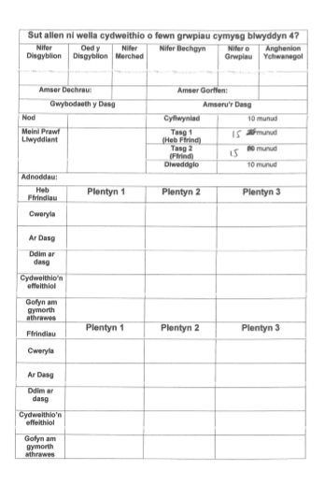

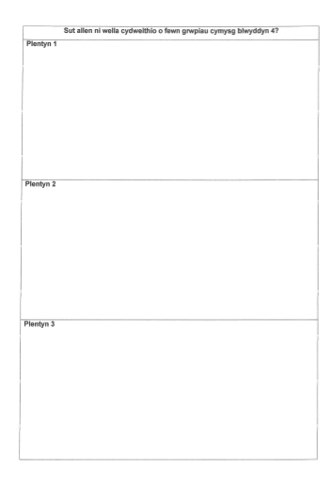

Atodiad 2: Taflen Moeseg (PDF)

Atodiad 3: Caniatad Rhiant

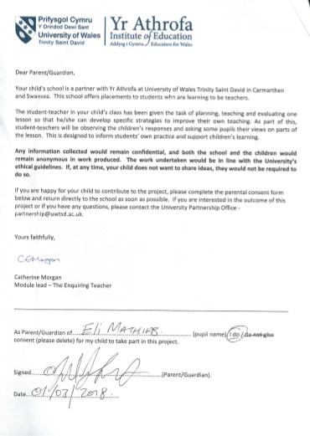

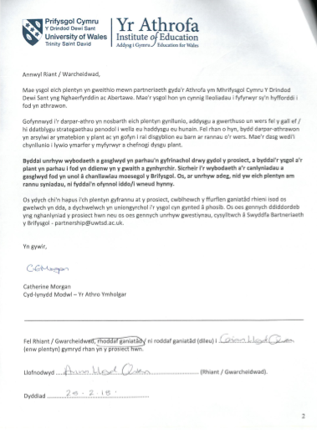

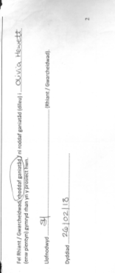

Atodiad 4: Cydsyniad Plentyn
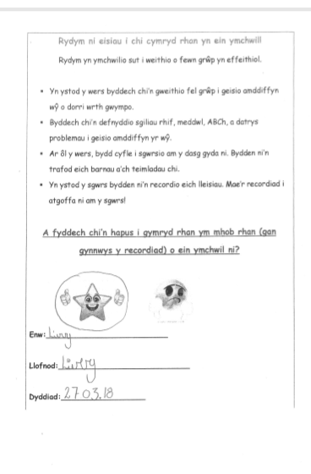

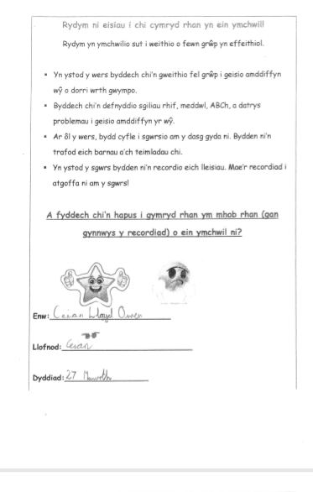
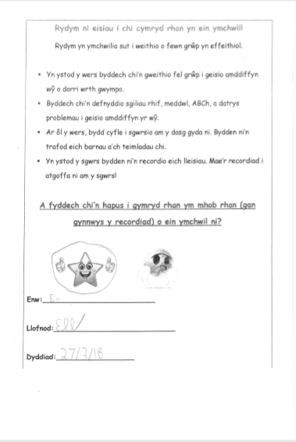

Atodiad 5: Taflen arsylwad Ysgol A

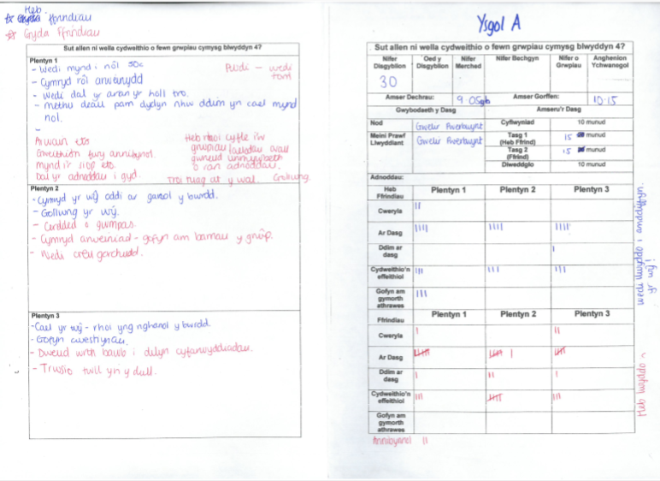

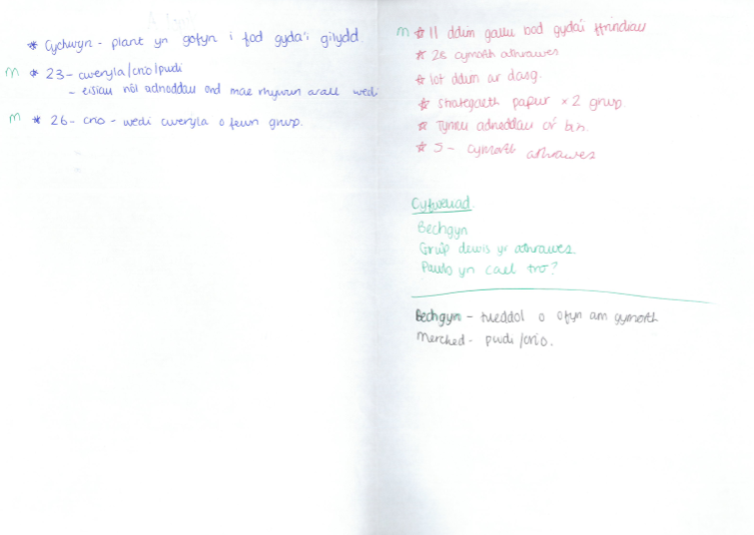

Atodiad 6: Trawsgrifiad Ysgol A
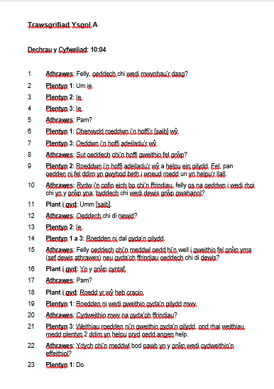

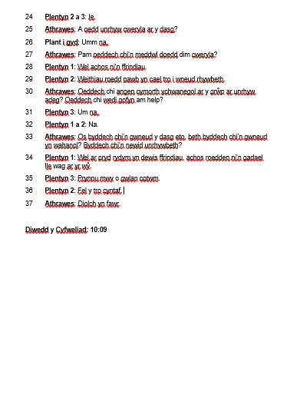

Atodiad 7: Taflen arsylwad Ysgol B
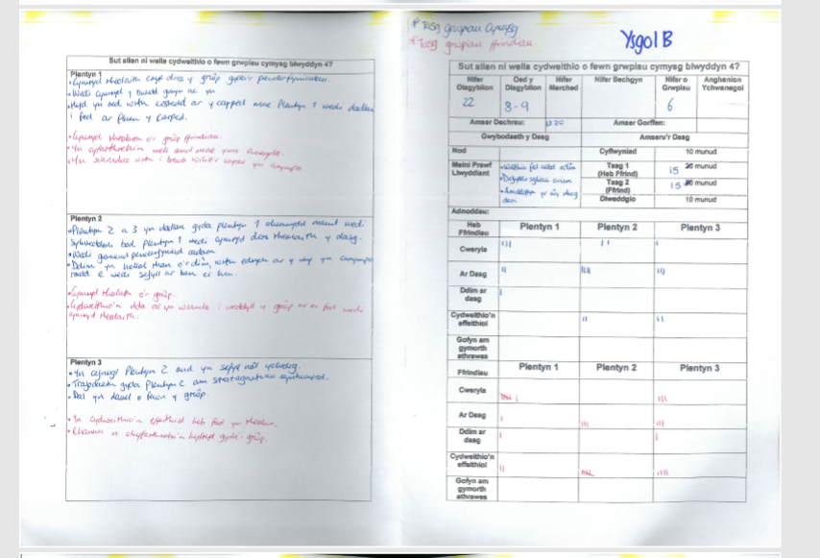

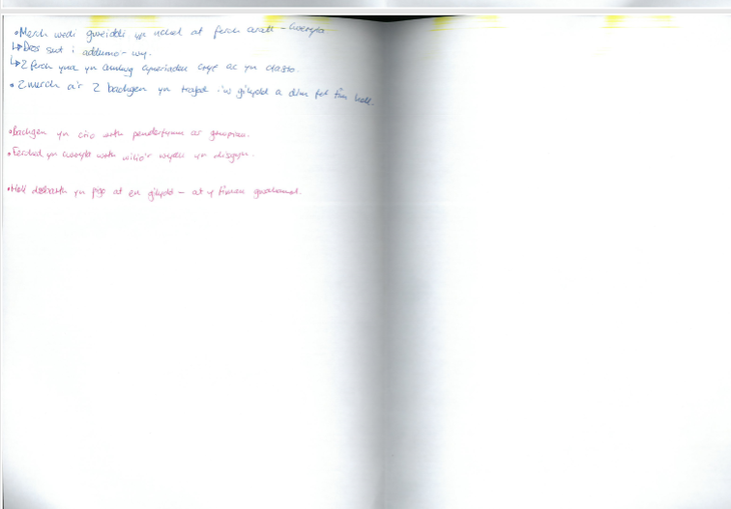

Atodiad 8: Trawsgrifiad Ysgol B



